**Рекомендации психолога для родителей.  
Что должен знать ребенок в 6 - 7 лет?**

К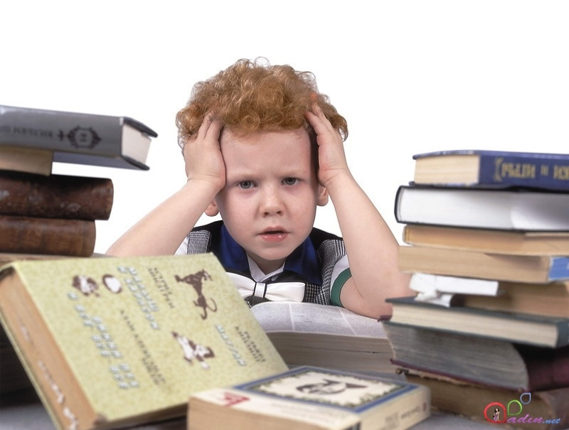аждый ребенок уникален и развивается он своем темпе.

Скорость и качество зависит от многих факторов. Таких как, наследственность, пол, наличие или отсутствие болезней (травм) и их последствий, насыщенность познавательной развивающей среды, регулярность посещения детского сада (развивающих групп, центров) и желания родителей!

Тем не менее, есть определенные показатели, критерии, ориентиры, принятые нормы, что должен знать и уметь **ребенок 6 - 7 лет.**

Пришло время проконтролировать, соответствует ли норме степень сформированности его психических процессов, проверить потенциальные возможности в разных областях знаний, выявить, в каких из них он преуспевает, а какие требуют дополнительного внимания. И у Вас есть прекрасная возможность своевременно помочь ребенку развить его интеллект.  
К сожалению, большинство взрослых недооценивают возможностей именно этого возраста, потребности детей в новой информации, считают, что еще впереди много времени и рано заниматься с ребенком. Либо слишком торопят события, ставя слишком высокую для ребенка «планку». В результате происходит остановка в развитии, у ребенка угасает познавательная активность, а последующие экспресс - занятия приводят к перегрузкам и переутомлению, которые вызывают в дальнейшем негативное отношение к учебе.  
С помощью этих критериев вы легко определите уровень развития вашего малыша, а главное, сможете подвести итог проделанной работы по развитию своего ребенка, и подготовить его к следующему, более углубленному этапу занятий.

Наиболее распространенные моменты, который должен знать ребенок можно разделить на следующее:

**Основные вопросы:**  
•    знать как зовут по имени, фамилии и отчеству  
•    знать имена родителей  
•    знать домашний адрес  
•    знать телефон одного из родителей  
Знание этих вопросов должно в первую очередь беспокоить родителей, отпускающих детей в школу и не только. Во время прогулки может случиться так, что ребенок отстанет или потеряется и нужно, чтобы он смог ответить на эти вопросы и помочь себя найти. Помните, что эти знания быстро исчезают из памяти детей, если их не возобновлять регулярно. лышйчинают тают тольковя слишком вы  
**Дополнительные знания:**  
•    разбираться в днях недели, датах, временах года и названиях месяца, определять время хотя бы по электронным часам  
•    знать 7 основных цветов радуги  
•    не путать «вправо» и «влево»  
•    знать основы правил дорожного поведения, работу светофора (на красный — стой, на зеленый — иди), дорожные знаки

**Общее логическое и интеллектуальное развитие:**  
•    собирать пазлы средней сложности  
•    сортировать и убирать лишние предметы по внешнему сходству  
•    находить отличия на двух похожих картинках  
•    копировать ручкой несложные графические элементы  
•    запоминать стихи и читать их наизусть  
•    рассказывать самостоятельно сказки максимально точно и до конца  
•    составлять свои рассказы и сказки по заданию

**Математическое развитие**:  
•    уметь считать по порядку от 1 до 10 и в обратную сторону  
•    знать как выглядят цифры, уметь их расставлять по порядку  
•    разбираться в геометрических фигурах: круг, квадрат, прямоугольник, треугольник

**Чтение:**Если раньше дети только начинали учить буквы в первом классе, то сегодня почти все дети к приходу в первый класс уже знают алфавит, умеют читать, делить слова на слога, понимать и пересказывать прочитанное.

**Письмо и рисование:**  
К приходу в школу ребенок должен:  
•    самостоятельно уметь правильно держать ручку, карандаш, фломастер. Не держать вверх ногами, правильно ставить пальчики, не путать руку. Важно: необходимо заранее определить кем является ребенок — правшой или левшой. Если ребенок левша, но ручку «пихать» ему в правую руку, то вполне естественным результатом будет заторможенность в развитии, левше тяжелее будет приучить правую руку, когда весь его организм нацелен на левую.  
•    Проводить прямые лини, ровные круги, квадраты  
•    Аккуратные волнистые линии  
•    Рисовать простейшие рисунки: домик, человек, дерево  
•    Уметь закрашивать рисунок подбирая правильные цвета, не выходить за рамки  
•    Проводить по штриховке не выпадая за границы и не путаясь.  
**Задавайте ребенку вопросы:**1.    Сколько лет папе (маме, сестре, брату). Когда их дни рождения.  
2.    Где и кем работает папа (мама).  
3.    Какой размер обуви у тебя.  
4.    Как вдеть нитку в иголку.  
5.    Как пришить пуговицу.  
6.    Что делать, если ты порезал себе палец.  
7.    Что делать, если ты ушиб голову и тебя тошнит.  
8.    Как звонить по телефону.  
9.    Ты купаешься (в реке, в озере, море). Каковы признаки того, что надо немедленно выходить из воды.  
10.    Где нельзя есть мороженое.  
11.    Как вести себя за столом.  
12.    Когда пчела кусает. Отличие пчелы от осы.  
13.    Что можно есть, если болит живот.  
14.    Чего нельзя есть, если болит зуб.  
15.    После какой еды хочется пить.  
16.    Сколько и когда можно пить в жару.  
17.    Как вымыть грязную посуду.  
18.    Какая картошка быстрее варится — целая или резаная. Как ее жарить.  
19.    Как правильно почистить картошку старую и молодую. Как чистить морковь.  
20.    Куда девать остатки пищи, негодные к употреблению.  
21.    Как заварить чай. Сколько сахара надо положить в стакан чая.  
22.    Сколько стоит буханка белого (серого) хлеба.  
23.    Можно ли купать собаку так же, как кошку. Если можно, то как?  
24.    В квартире запахло газом. Что делать?  
25.    Как почистить обувь, постирать рубашку.  
26.    Где лед толще — у берега или в середине водоема?  
27.    На полу лужа воды. Какой тряпкой лучше всего убрать воду — сухой или влажной?  
28.    Почему посетителям зоопарка нельзя кормить зверей.  
29.    Какой мусор нужно подметать мокрым веником.  
30.    Как вести себя в гостях.  
31.    Что больше всего любит папа (мама).  
32.    Почему нельзя играть на строительной площадке.  
33.    Сколько кусочков хлеба тебе нужно на обед.  
34.    За сколько минут ты добираешься в школу пешком.  
35.    Как бороться с мухами, комарами, тараканами.  
36.    Какой твой адрес (номер домашнего телефона).  
38.    Как ухаживать за комнатными цветами.  
39.    Электрический прибор стал искрить и в квартире появился запах гари. Что делать?  
40.    Стеклянная вещь (стакан, графин) упала на пол и разбилась на мелкие кусочки. Что делать?  
41.    Мяч полетел на мостовую. Как поступить?  
42.    Землетрясение произошло ночью. Что делать?  
43.    Укусила собака. Что делать?  
44.    Перед тобою раненая птица. Как поступить?  
45.    Как без циркуля нарисовать правильный круг.  
46.    Как без линейки провести прямую линию.  
47.    Во время ходьбы в ступне появилась резкая боль. Что делать?  
48.    Что делать со старыми газетами и тетрадями.  
49.    В кипящую воду упала ложка или чашка. Как ее достать?  
50.    Во время дождя, перед подъездом дома образовалась большая лужа. Что сделать, чтобы облегчить людям вход и выход.

Емельянова О.И.